编 号：0251-2019-2021
计量要求导出和计量验证记录表
测量过程名称 | 原材料不锈钢卷带成份（Ni）检测 |  |  | 被测参数要求(含公差) |  |  | （8~11）%±0.2%
被测参数要求识别依据文件 |  |  |  | 合同要求
计量要求导出方法（可另附）
1、测量要求：（Ni）成分测量控制在（8~11）%±0.2%；
2．测量设备的最大允许误差： △_{允}≤1/3Ｔ≤0.4%×（1/3）=0.134%；
3．测量设备扩展不确定度: U=△_{允}/3=0.134%/3=0.045%；
4．被测参数测量范围：（8~11）%，选择直读光谱仪测量范围0-100% ，满足要求。
计量校准过程 |  | 测量设备名称 | 型号规格 |  | 设备特性  (示值误差等) | 校准证书  编号 |  | 校准日期
 |  | 直读光谱仪 | SPECTRO CHECK |  | （Ni）U=0.004%k=2 | HG-2020000155 |  | 2020.12.18
计量验证记录
1、测量设备直读光谱仪的测量范围：0-100% ，满足被测参数测量范围（8~11）%的要求；
2、测量设备直读光谱仪于2020.12.18由校准机构进行校准，校准证书中（Ni）元素扩展不确定度U=0.004%k=2，满足导出测量设备导出扩展不确定度 U_{允}=0.045% k=2的要求。

验证结论： 符合 □有缺陷 □不符合 （注：在选项上打√，只选一项）
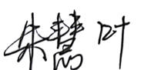
验证人员签字： 验证日期：2021年 01月 15 日
认证审核记录：
- 被测参数要求识别代表了“顾客”的要求；
- 计量要求导出方法正确；
- 测量设备的配备满足计量要求；
- 测量设备经过检定/校准；
- 测量设备验证正确。
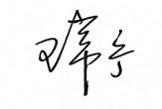
审核员意见：

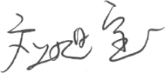
企业代表签字： 审核日期：2021 年 01 月 15 日

